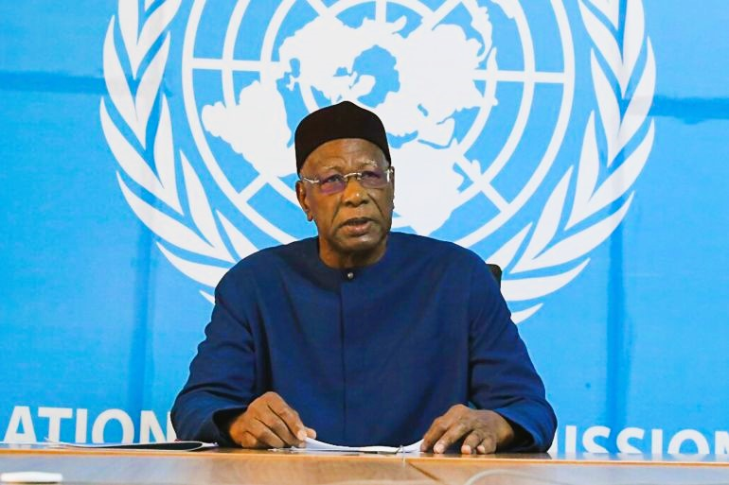**باتيلي في فزان**

في طريق دعم خطته التي أعلن عنها سابقاً ، توجه مبعوث الأمم المتحدة عبدالله باثيلي والوفد المرافق له إلى سبها حاضرة الجنوب الليبي في زيارة تعتبر الثانية إلى منطقة فزان، سعياً منه لاستنهاض ودعم أهل الجنوب من أجل المطالبة بحقوقهم ، والدفع بهم لتقاسم مؤسسات الدولة مع الشرق والغرب ، ولمغادرة حالة التهميش الطويلة التي عان منها الجنوب.

وحقيقة الزيارة كما كشفت لقاءاته التي أجراها هي ضمان تمرير و دعم و وقوف أهل الجنوب معه لإنجاح مبادرته التي أطلقها في 27 فبراير 2023 والتي ترمي إلى حلحلة حالة الإنسداد السياسي الليبي وتضم بنود تهدف إلى دعم خطة الاستقرار في ليبيا، وتوحيد المؤسسات العسكرية والسياسية، وحث كافة المناطق والمؤسسات الليبية على المشاركة بفعالية ودعم إجراء انتخابات حرة ونزيهة وشاملة هذا العام.

وفور وصوله يوم الأحد 9 مارس 2023 اجتمع المبعوث الأممي إلى ليبيا، عبد الله باتيلي مع القيادات العسكرية والأمنية في مدينة سبها ، بحضور عميد البلدية أبوبكر جماعة بشير ، وبحضور آمر غرفة عمليات الجنوب اللواء المبروك سحبان، وبعض قادة القوات الأمنية والعسكرية بالمنطقة ، كما التقى أيضاً بعدد من الأعيان وممثلي المجتمع المدني والشباب والنساء.

ولعله بالمجمل يمكن أن يلحظ أن ماتطرق إليه المبعوث الأممي لم يتجاوز الثلاث النقاط الرئيسية التالية :

* طلب الدعم لخطته من مكونات وفعاليات فزان.
* الحديث عن خطوات تفعيل الاستقرار الأمني ، و اليآت توحيد المؤسسات العسكرية و السياسية.
* استنهاض أهل الجنوب لتجاوز حالة التهميش السائدة والعمل على ضرورة التواجد الفاعل في مؤسسات الدولة.

**ويمكن تلخيص أهم ماذكره المبعوث الأممي عبدالله باثيلي بالاتي:**

* استمرار المراحل الانتقالية سيتسبب في تفكك ليبيا، ولا ينبغي استمرار الفوضى ، وان ما يحدث في ليبيا، حدث للعديد من البلدان من ناحية الأزمات، ولكن دائمًا ما يكون الحل لدى الأشخاص الفاعلين بشكل إيجابي في المجتمع.
* هذه المنطقة تحتاج إلى دعم الاستقرار وتكاتف الجهود المحلية ، والتخطيط بشكل جماعي ، وأن أعمال الأمم المتحدة لا يمكن أن تكون هي الحل الوحيد، فالحل يكمن في توحيد صفوف الليبين للنهوض بدولتهم.
* أننا متواجدون اليوم في الجنوب من أجل تعزيز التزامنا وعملنا تجاه أهالي المنطقة ، ولمجابهة التحديات التى تواجههم ،" وقد أخذتُ علماً بشعورهم بالإحباط من المراحل الانتقالية اللامتناهية ، حيث طالبوا بإجراء انتخابات هذا العام دون مزيد من التأخير ، وأضم صوتي إليهم داعياً القادة السياسيين في ليبيا إلى احترام إرادة شعبهم وتوفير مستقبل أكثر ازدهاراً لهم " ، بحسب ماذكره في حديثه.
* أضاف باتيلي أيضا " أكدتُ أن الأهالي في فزان، على غرار جميع إخوانهم وأخواتهم في أنحاء ليبيا قاطبةً، ينبغي أن يحظوا ببنية تحتية وتعليم ورعاية صحية أفضل وأكثر تطوراً ، كما شددتُ على ضرورة مشاركة فزان بشكل ملائم في الأعمال الوطنية الهادفة لإعادة بناء هذا البلد وأضاف " أن الأمم المتحدة مستمرة في عملها مع البلديات ومنظمات المجتمع المدني لتلبية الاحتياجات الإنسانية في الجنوب ، بما فيها الصحة والأمن والغذاء".
* وذكر " أننا نكرر مناشدتنا للقادة السياسيين للاستجابة لنداء الليبيين ، والوفاء بالتزاماتهم للانتهاء من الإطار الدستوري والقانوني ، الذي يمكن به إجراء انتخابات شاملة وحرة ونزيهة عام 2023 " .

**وفي هذا الاطار** وعلى هامش نفس الزيارة ، تشير بعض المصادر إلى أن شخصيات من وفد البعثة الأممية المرافق للسيد باتيلي التقى أنصار المترشح الرئاسي سيف الإسلام القذافي، الذين قدموا اعتراضهم لوفد البعثة تعمُد إقصائهم وتغييبهم عن اجتماعات ولقاءات حل الأزمة الليبية مع المبعوثين الدوليين ، و اشتكوا أيضاً مما أسموه "اختلاق القوة القاهرة" مع وجود القوانين الانتخابية لإبعاد مترشحهم الرئاسي فقط ، وأعلنوا رفضهم القاطع لأي قاعدة دستورية تستبعد أو تُقصي أحد ، و هددوا بمقاطعة الانتخابات حال استبعاد سيف الإسلام القذافي أو أي من المترشحين الاخرين.

كما أبلغوا وفد البعثة بمشاركتهم بـ 23 شخصًا في مؤتمر اللجنة التحضيرية للمصالحة من ضمن 120 شخصًا هم إجمالي الحضور، وأكدوا تمسكهم بكل ما قررته اللجنة التحضيرية للمصالحة واعتبروا أن أي تلاعب بمخرجاتها هو امر مرفوض بالنسبة لهم، وطالبوا بإبلاغ باتيلي بذلك ، وقد طالب انصار النظام السابق البعثة بالإجابة صراحة عن سبب عدم حضورهم للمؤتمرات والاجتماعات رغم أنهم يُمثلون قاعدة شعبية كبيرة ، وهددوا بأن لو حدث لهم إقصاء وهم يشكلون أغلبية لن تكون هناك مصالحة وطنية او حل للخروج من حالة الانسداد السياسي الذي تمر به البلاد .

فيما أوصلت أطراف أخرى للبعثة اعتراضها على مضمون ماقاله عبدالله باتيلي بأن " فزان تريد أن تنظم وتعود الي ليبيا " ، وأوصلو له أن التعبير قد خانه ،لان فزان هي أصل وقلب ليبيا ، وأن موقف أهل فزان كان ولايزال هو الموقف الوطني الموحد لليبيا، ولكن لايمكن أن يستمر هذا الرهان مع استمرار عبث المسؤولين في الشمال شرقاً وغرباً وتجاهلهم لحقيقة احتياجهم لفزان وليس العكس.

**الخلاصة**

**جديرا بالذكر أن** ملف تهميش الجنوب وانتزاع حقوقه وأدماجه في مؤسسات الدولة بما يتناسب مع حجمة وثقلة وتأثيره ، وكذلك ملفات المرتزقة والفصائل المسلحة ومعالجة ملفات الهجرة غير الشرعية ووضع حد للمرتزقة الافارقة ، وتشكيل القوة المشتركة وانتشارها في الجنوب ، لتكون مهمتها المعلنة هو ضبط الأوضاع وتأمين الشريط الحدودي الممتد مع دول جنوب الصحراء ، الي جانب حماية الحقول النفطية ، كل ذلك بلا شك هي عناوين تخدم المصلحة الوطنية وهي رهان الشارع الليبي بعمومه بدون استثناء ، ولكن هذه العناوين تخفي وراءها تنافس ومصالح للقوي الدولية والإقليمية وعلي راسها أمريكا – روسيا بالإضافة الي فرنسا.

ومن المؤكد ان الجنوب الليبي سيشهد تنافسا محموما من اجل ضمان النفوذ لهذه الدول في مناطق جنوب الصحراء ، وما مجيء " باتيلي " الا اعلانا عن مرحلة جديدة من الصراع الدولي في المنطقة ، والذي سيكون الجنوب الليبي هو بوابتها المتقدمة.

ولكن السؤال الذي يطرح نفسه ما الفائدة المرجوة للدولة الليبية من هذا الصراع ؟؟

**13 ابريل 2023**

